Игра
«СОЛНЫШКО»

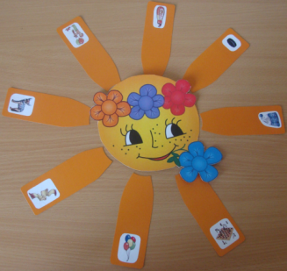
Цель игры:
закреплять правильное произношение звука в словах,
развивать фонематическое восприятие, звуковой анализ слова.
Материал:
предметные картинки на прямоугольниках желтого цвета (лучи) и круг (солнце).
Ход игры:
- педагог предлагает ребенку собрать лучи для солнышка, выбирая только те, в названии которых слышится заданный звук.
- педагог предлагает убрать лишние лучи, которые не подходят к заданному звуку.
Когда задание выполнено, учитель-логопед просит ребенка определить позицию звука в понравившихся картинках.

Вырезаем «солнышко» по кругу с цветочками (можно наклеить на картон);
лучики из цветного картона (бумаги), на которые наклеиваем распечатанные картинки на звуки (на каждый лучик по картинке).

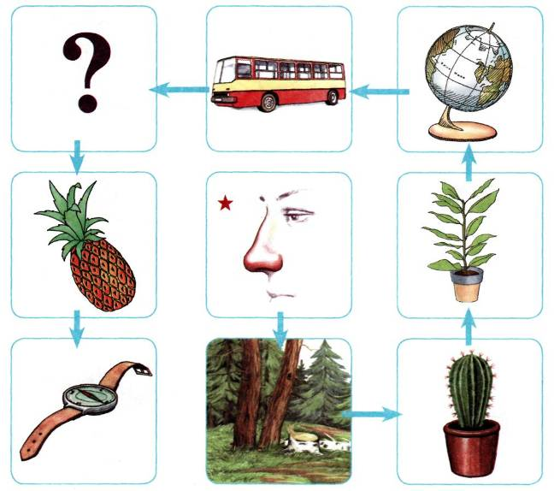
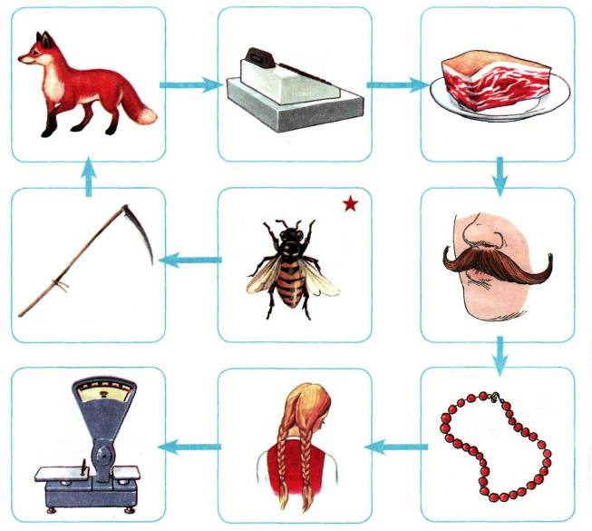

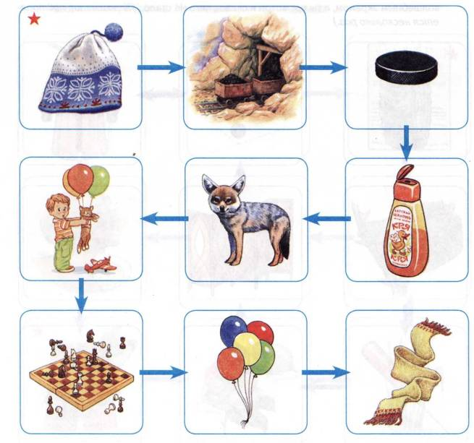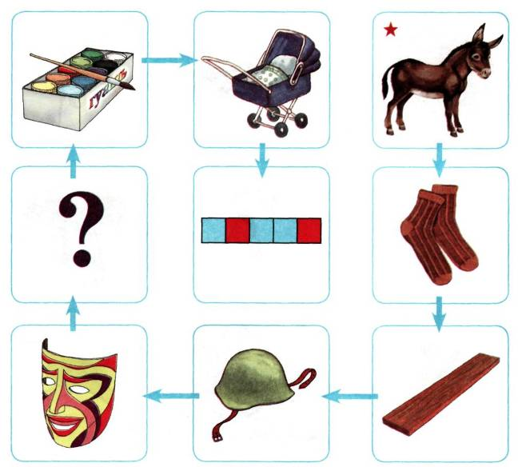

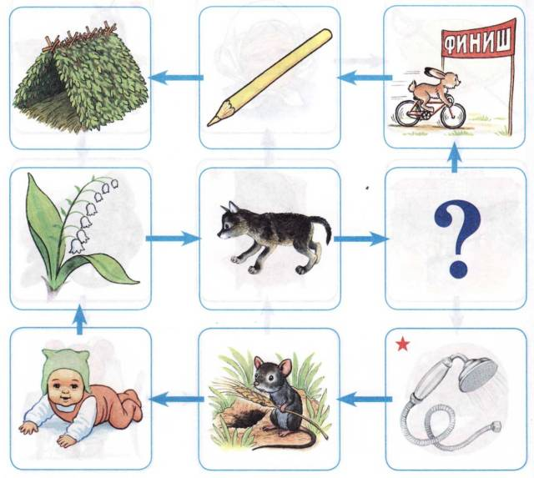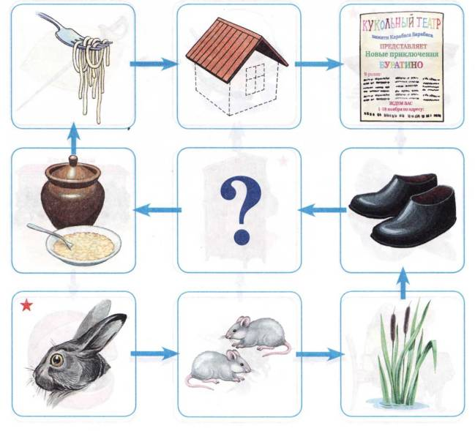

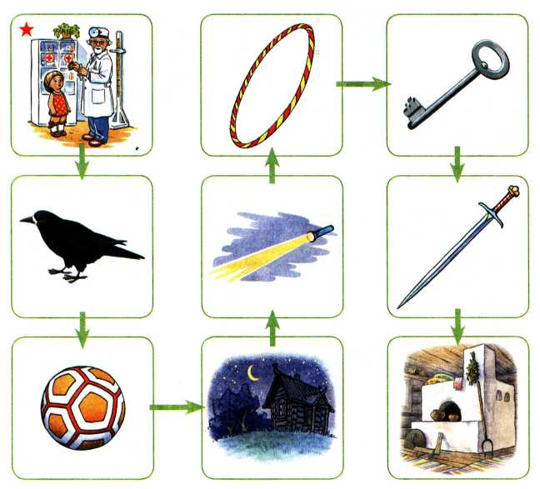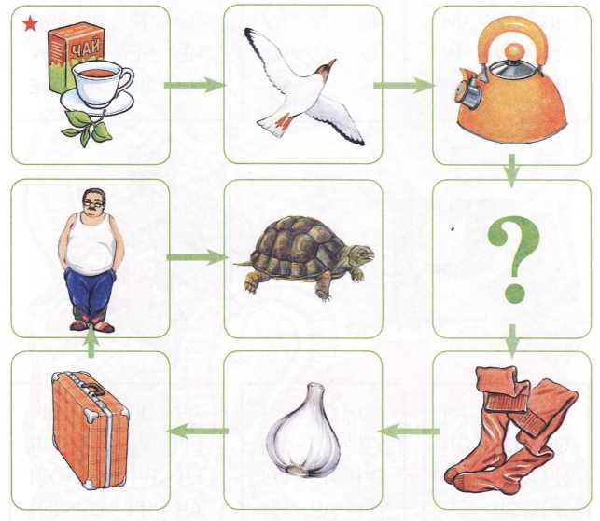

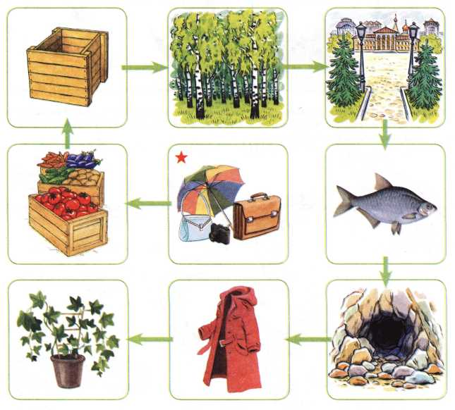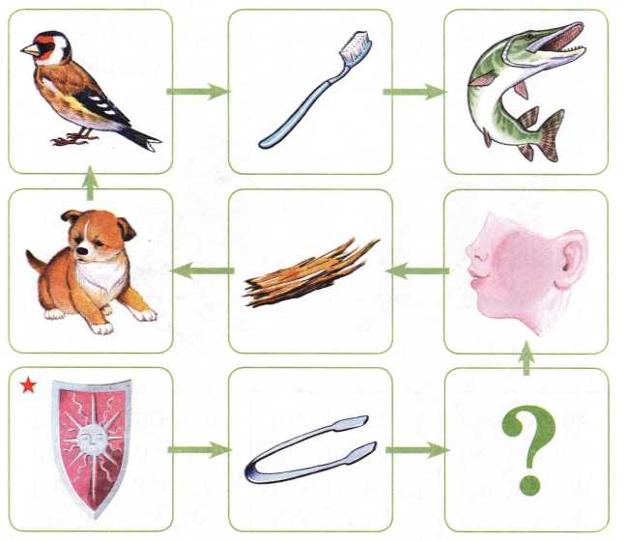

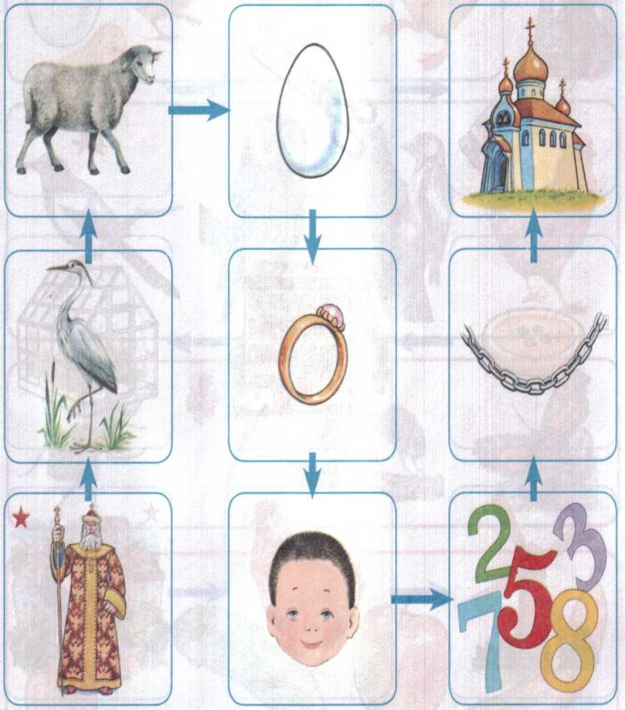
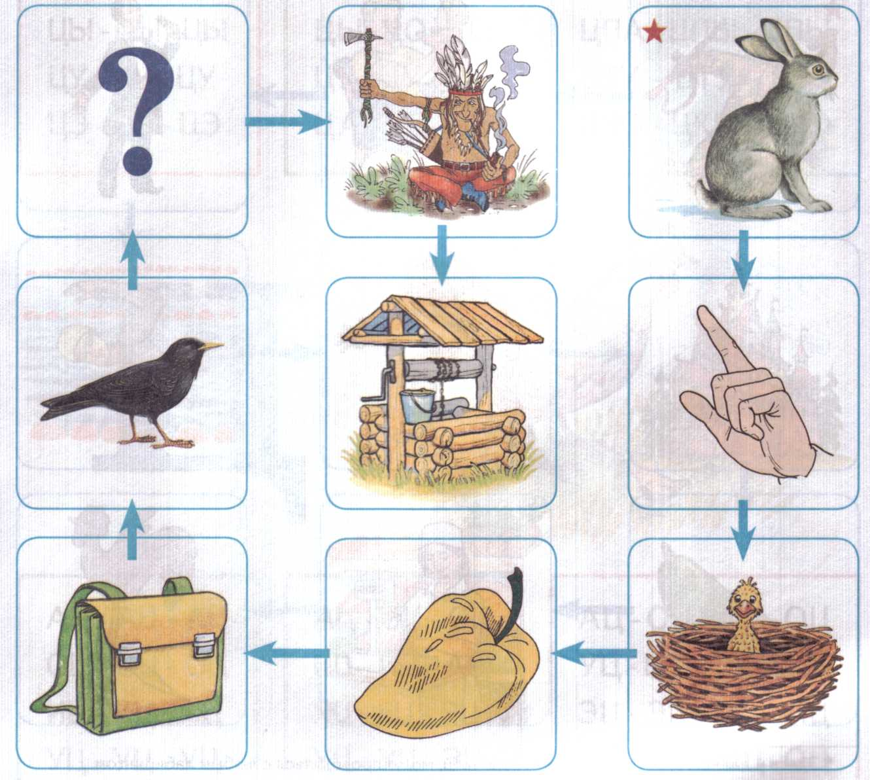

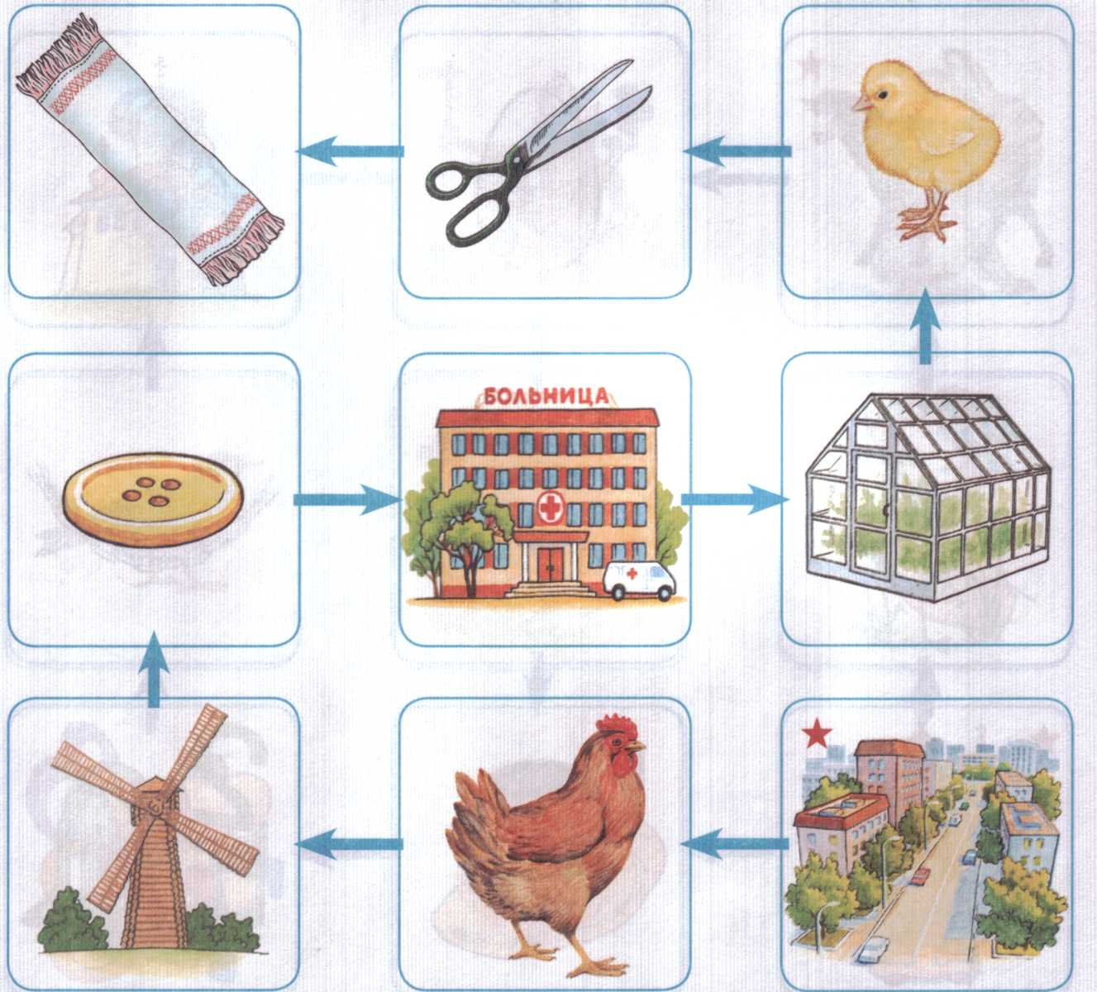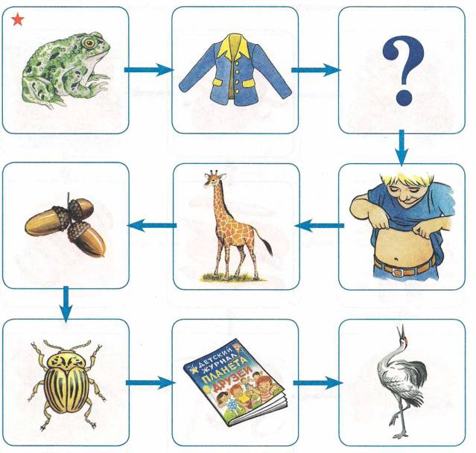

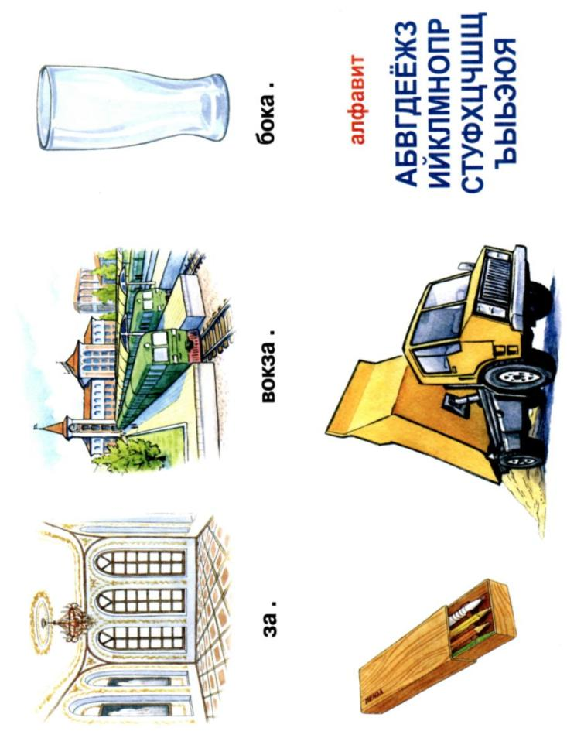
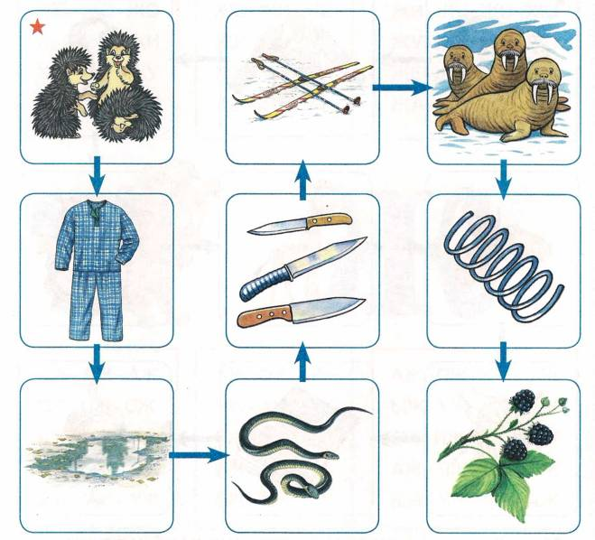

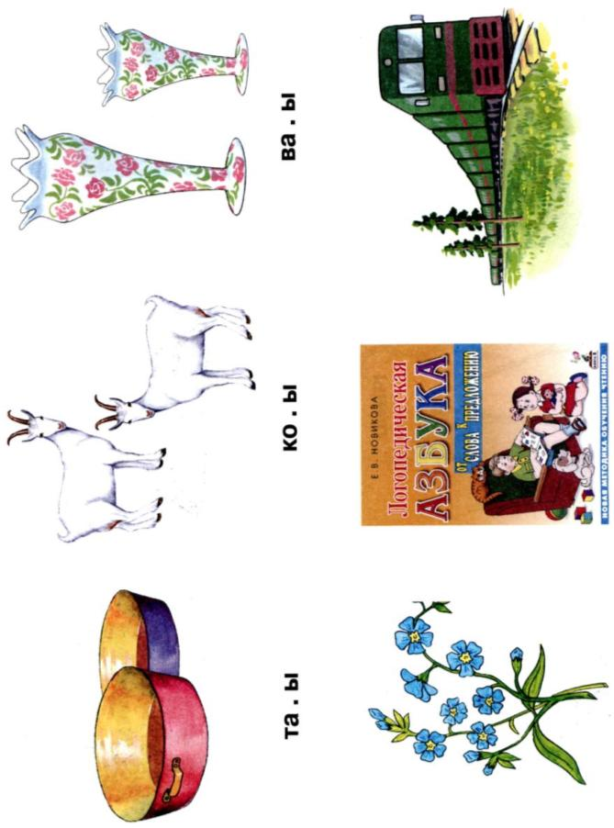
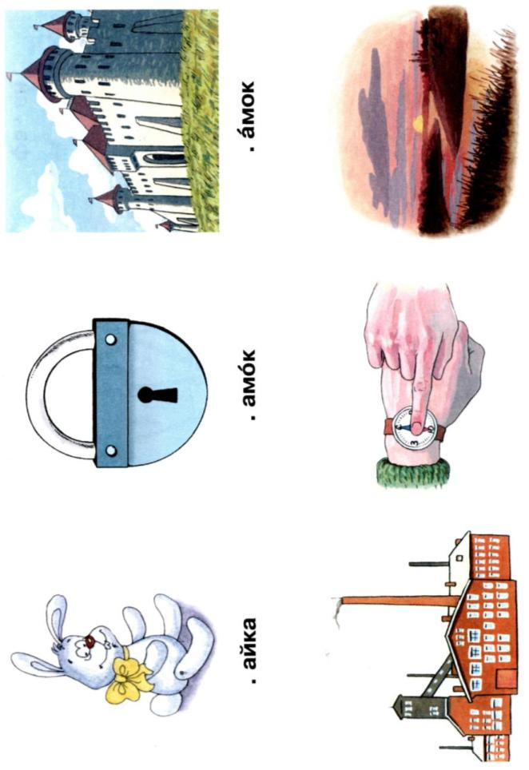

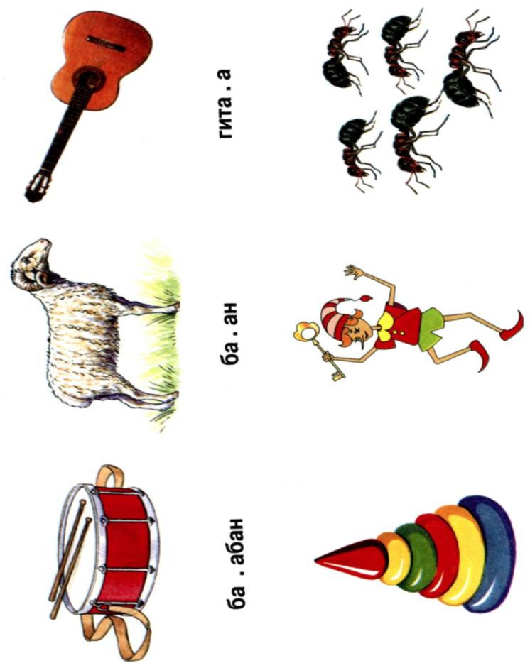
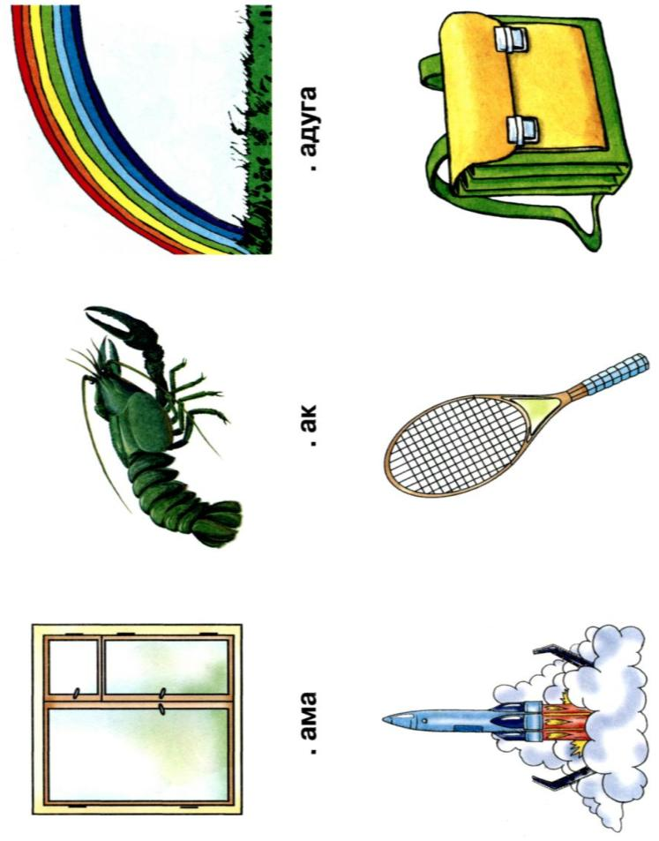

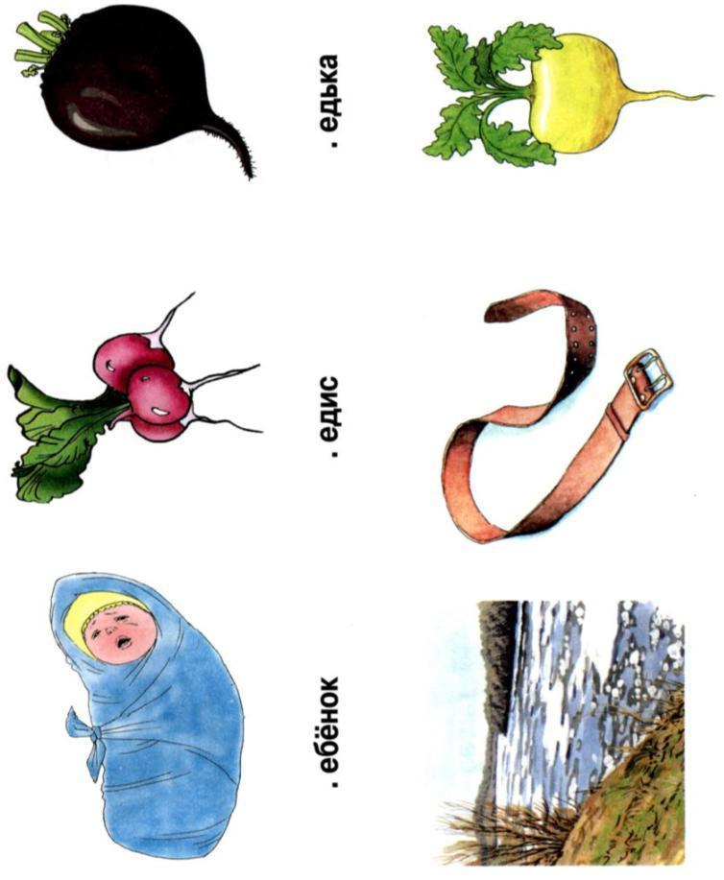
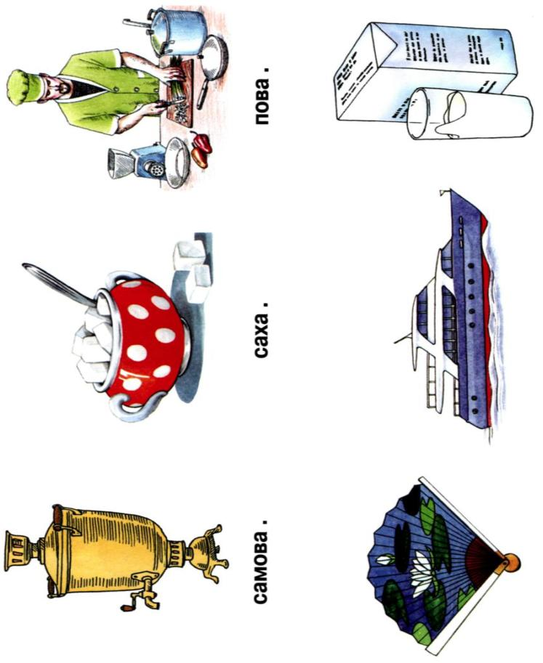

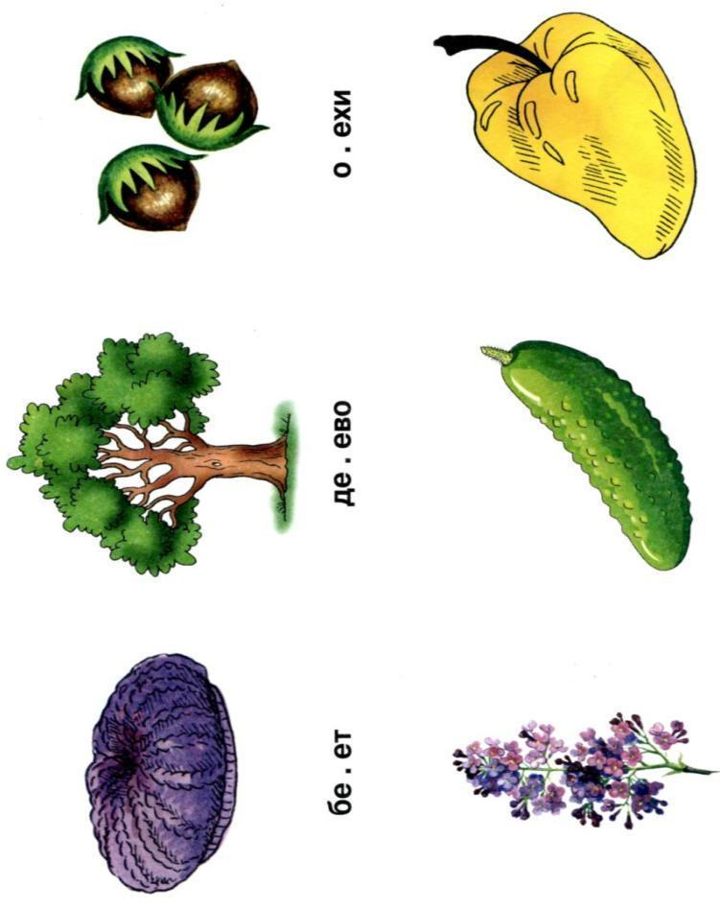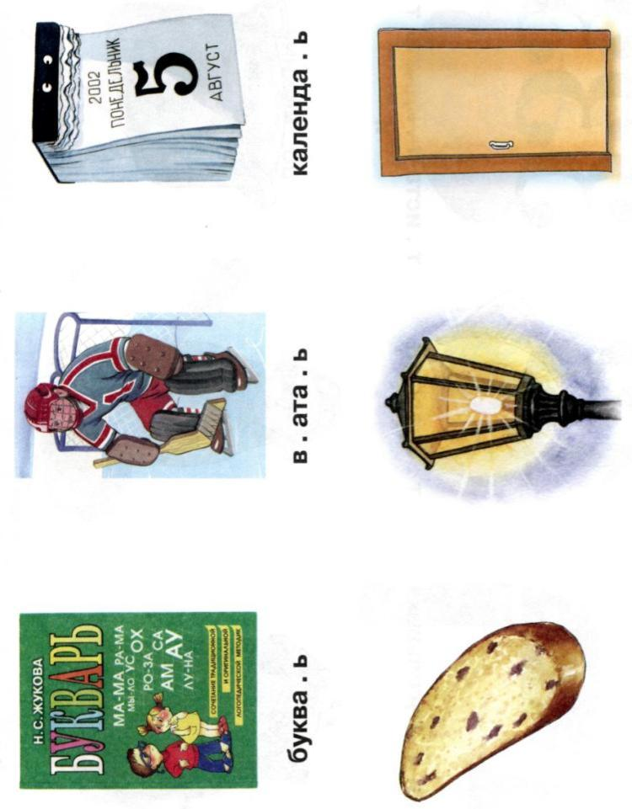

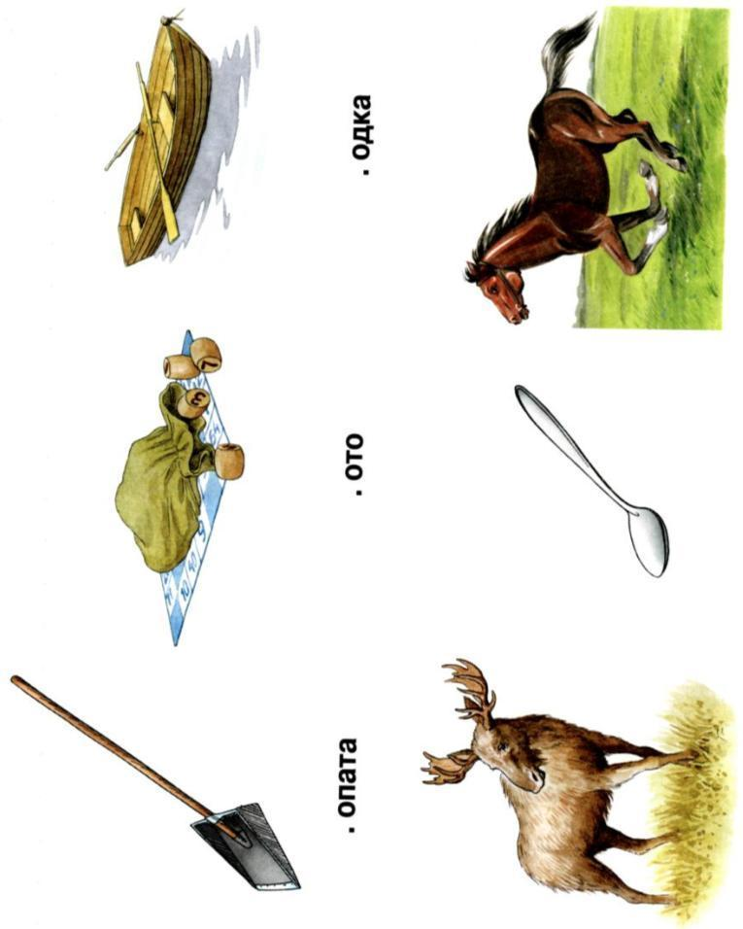
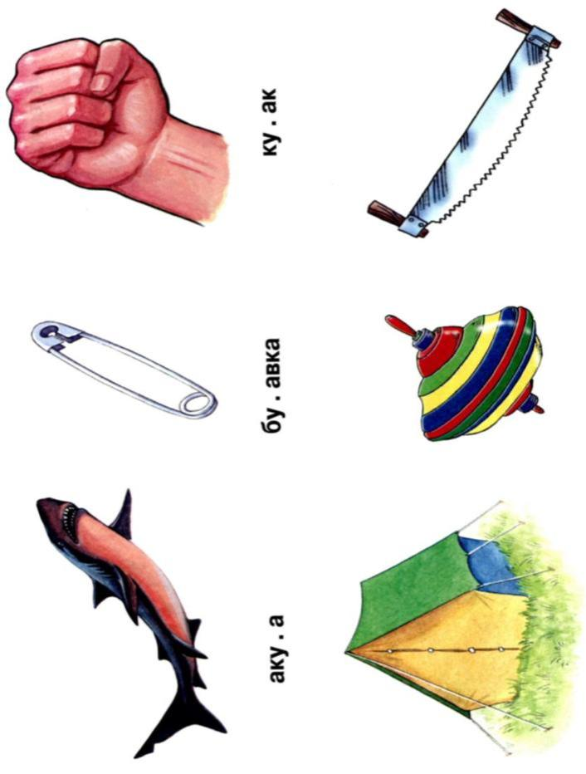

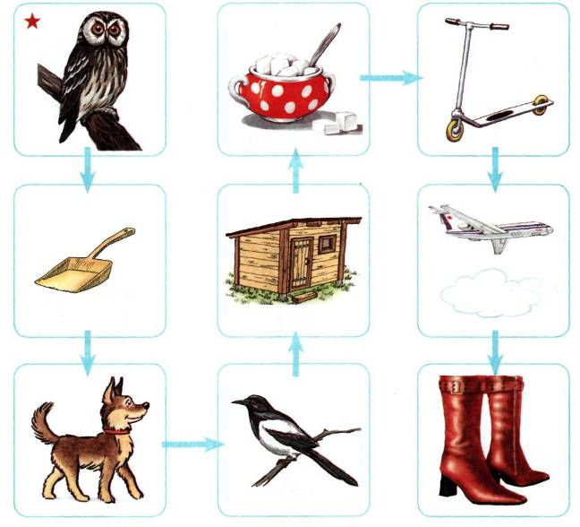
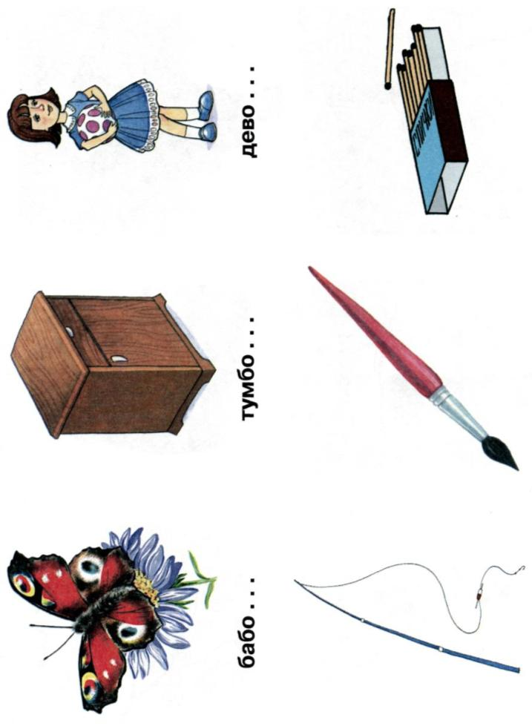
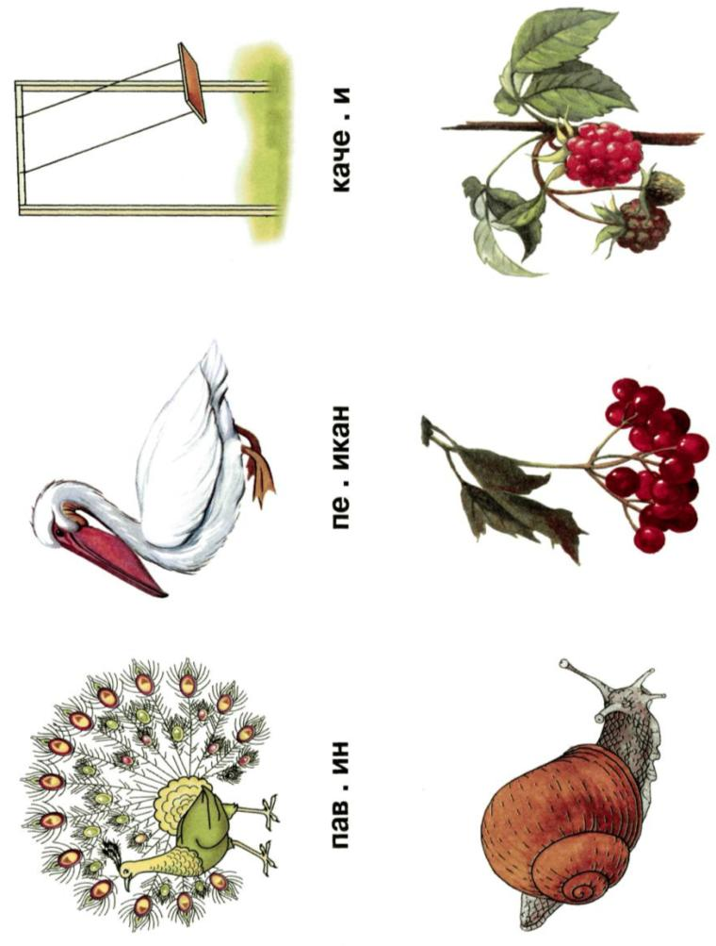
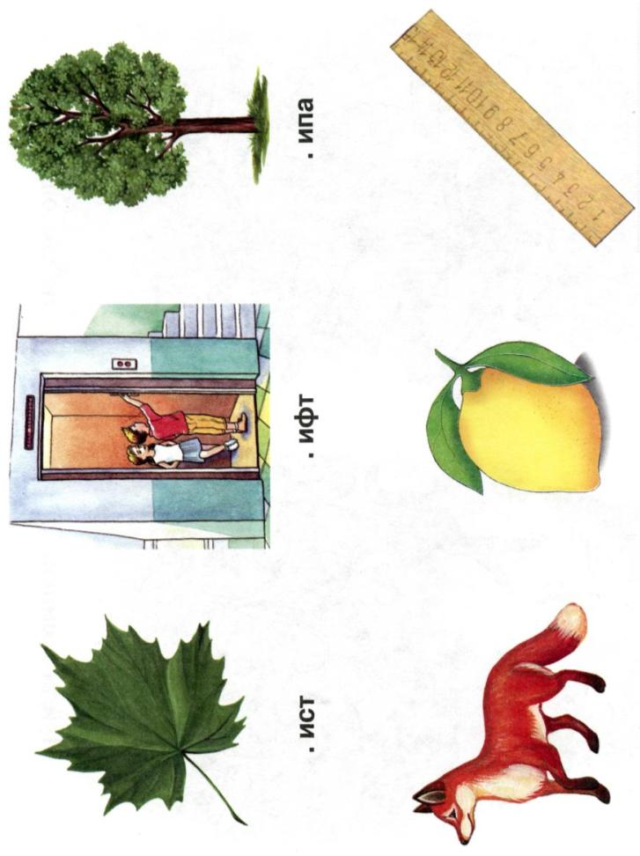
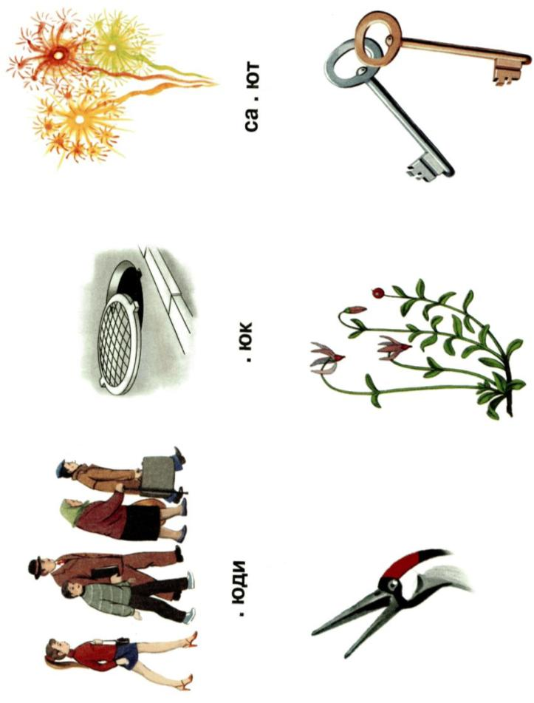
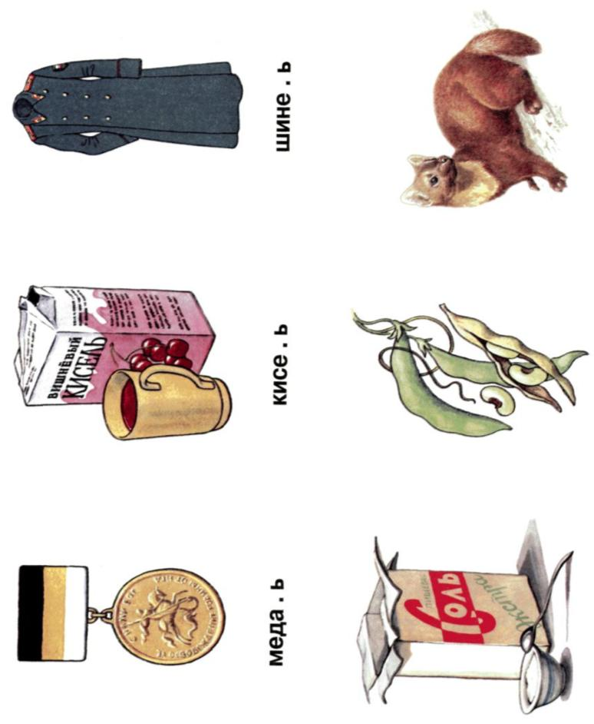

Список литературы (картинный материал):
- Коноваленко В.В., Коноваленко С.В. Автоматизация свистящих звуков у детей. Дидактический материал для логопедов. Альбом 1. – М., 2006.
- Коноваленко В.В., Коноваленко С.В. Автоматизация шипящих звуков у детей. Дидактический материал для логопедов. Альбом 1. – М., 2006.
- Коноваленко В.В., Коноваленко С.В. Автоматизация сонорных звуков [л, ль] у детей. Дидактический материал для логопедов. Альбом 3. – М., 2006.
- Коноваленко В.В., Коноваленко С.В. Автоматизация сонорных звуков [р, рь] у детей. Дидактический материал для логопедов. Альбом 4. – М., 2006.
- Комарова Л.А. Автоматизация звука [С] в игровых упражнениях.- М., 2007.
- Комарова Л.А. Автоматизация звука [Ш] в игровых упражнениях.- М., 2009.
- Комарова Л.А. Автоматизация звука [Ч, Щ] в игровых упражнениях.- М., 2009.
- Комарова Л.А. Автоматизация звука [Ц] в игровых упражнениях.- М., 2008.
- Комарова Л.А. Автоматизация звука [Ж] в игровых упражнениях.- М., 2009.
- Картинка «солнышко» - http://i049.radikal.ru/1206/b6/743166c95743.jpg

